Elaborar um diagrama E-R para uma seguradora de automóveis

**Entidades:**

Cliente, Apólice, Veículo e Acidentes, PessoaFísica, PessoaJuridica

**Requisitos:**

a) Um cliente pode ter várias apólices (no mínimo uma);

b) Cada apólice somente dá cobertura a um veículo;

c) Um veículo pode ter zero ou n registros de acidentes a ele.

**Atributos:**

a) Cliente: Número, Nome e Endereço, outros atributos importantes;

b) Apólice: Número e Valor;

c) Carro: Registro e Marca, outros atributos importantes;

d) Acidente: Data, Hora e Local;

e) Pessoa Física: NumeroID, Sexo, Estado civil, habilitação, profissão

f) pessoa jurídica: NumeroID, CNPJ, inscrição estadual, contato_responsavel, ramo atividade

**Dicionário de Dados**

1. **Tabela Cliente**

|  |  |  |  |
| --- | --- | --- | --- |
| **Nome do Campo** | **Tipo** | **Tamanho** | **Restrição** |
| numeroID | int |  | PK, Não nulo |
| Nome | varchar | 100 | Não nulo |
| Endereço | Varchar | 100 | Não nulo |
| telefone | varchar | 15 | Não nulo |
| Email | Varchar | 100 | Não nulo |
| DataCadastro | Date |  | Não nulo |
| Status | varchar | 15 | Não nulo |

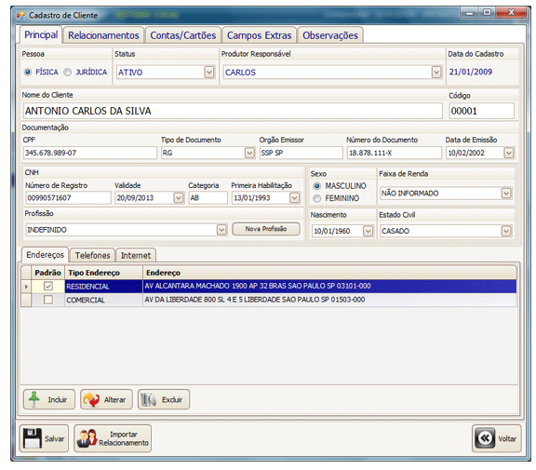

1. **Tabela Veículo**

|  |  |  |  |
| --- | --- | --- | --- |
| **Nome do Campo** | **Tipo** | **Tamanho** | **Restrição** |
| Registro | int |  | Pk, não nulo |
| Marca | varchar | 20 | Não nulo |
| modelo | varchar | 20 | Não nulo |
| Ano de fabrica | date |  | Não nulo |
| Tipo | varchar | 20 | Não nulo |
| placa | varchar | 10 | Não nulo |

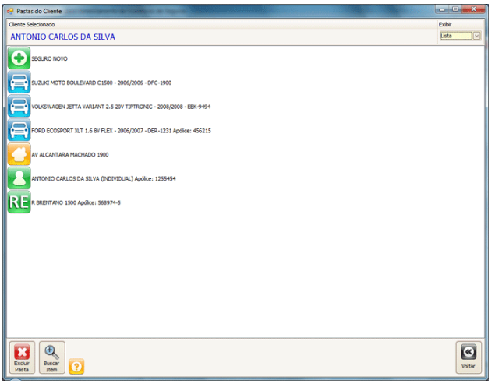

1. **Tabela Pessoa Jurídica**

|  |  |  |  |
| --- | --- | --- | --- |
| **Nome do Campo** | **Tipo** | **Tamanho** | **Restrição** |
| numeroID | int |  | PK, Não nulo |
| CNPJ | varchar | 18 | Não nulo |
| InscrcaoEstadual | varchar | 100 | Não nulo |
| contatoResponsavel | varchar | 15 | Não nulo |
| ramoAtividade | varchar | 100 | Não nulo |
| razaoSocial | varchar | 100 | Não nulo |

1. **Tabela Pessoa Física**

|  |  |  |  |
| --- | --- | --- | --- |
| **Nome do Campo** | **Tipo** | **Tamanho** | **Restrição** |
| numerID | int |  | PK, Não nulo |
| Sexo | char |  | Não nulo |
| EstadoCivil | varchar | 10 | Não nulo |
| habilitação | varchar | 15 | Não nulo |
| CPF | varchar | 15 | Não nulo |
| RG | varchar | 15 | Não nulo |
| profissao | varchar | 50 | Não nulo |
| FaixaRenda | decimal | 9,2 | nulo |
| dataNasc | date |  | Não nulo |

1. **Tabela Acidente**

|  |  |  |  |
| --- | --- | --- | --- |
| **Nome do Campo** | **Tipo** | **Tamanho** | **Restrição** |
| NumeroID | int |  | Pk, não nulo |
| Data | date |  | Não nulo |
| Hora | time |  | Não nulo |
| Local | varchar |  | Não nulo |
| Descricao | Varchar |  | Não nulo |
| NumeroViculo | int |  | Não nulo |

**MODELO CONCITUAL**

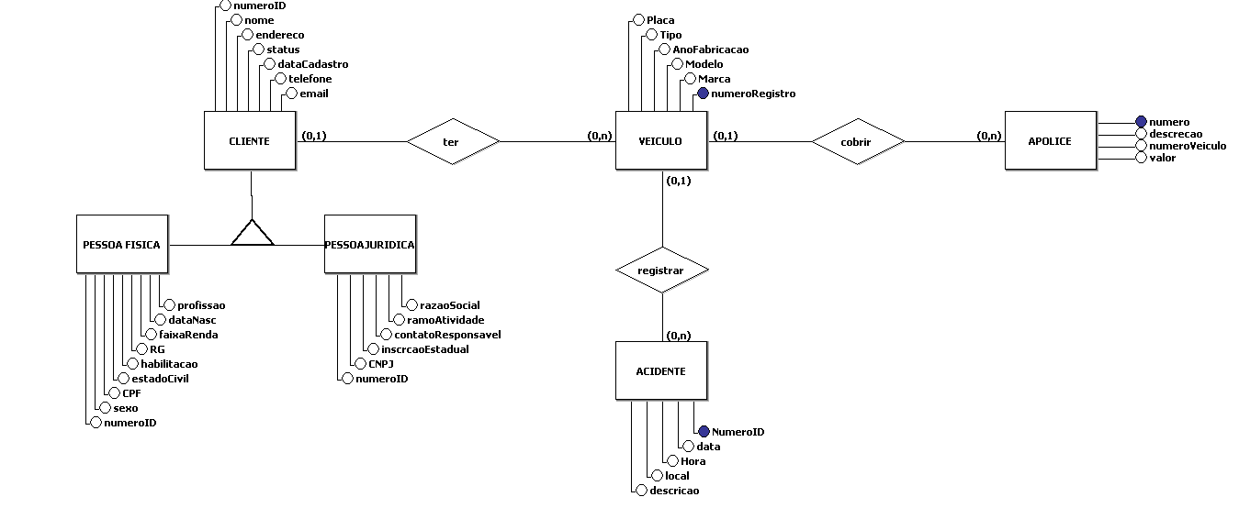

**MODELO LÓGICO**

